Pielikums

Olaines novada pašvaldības domes 2024.gada 24.jūlija sēdes

lēmumam (7.prot., 21.p.)

Sadales shēma

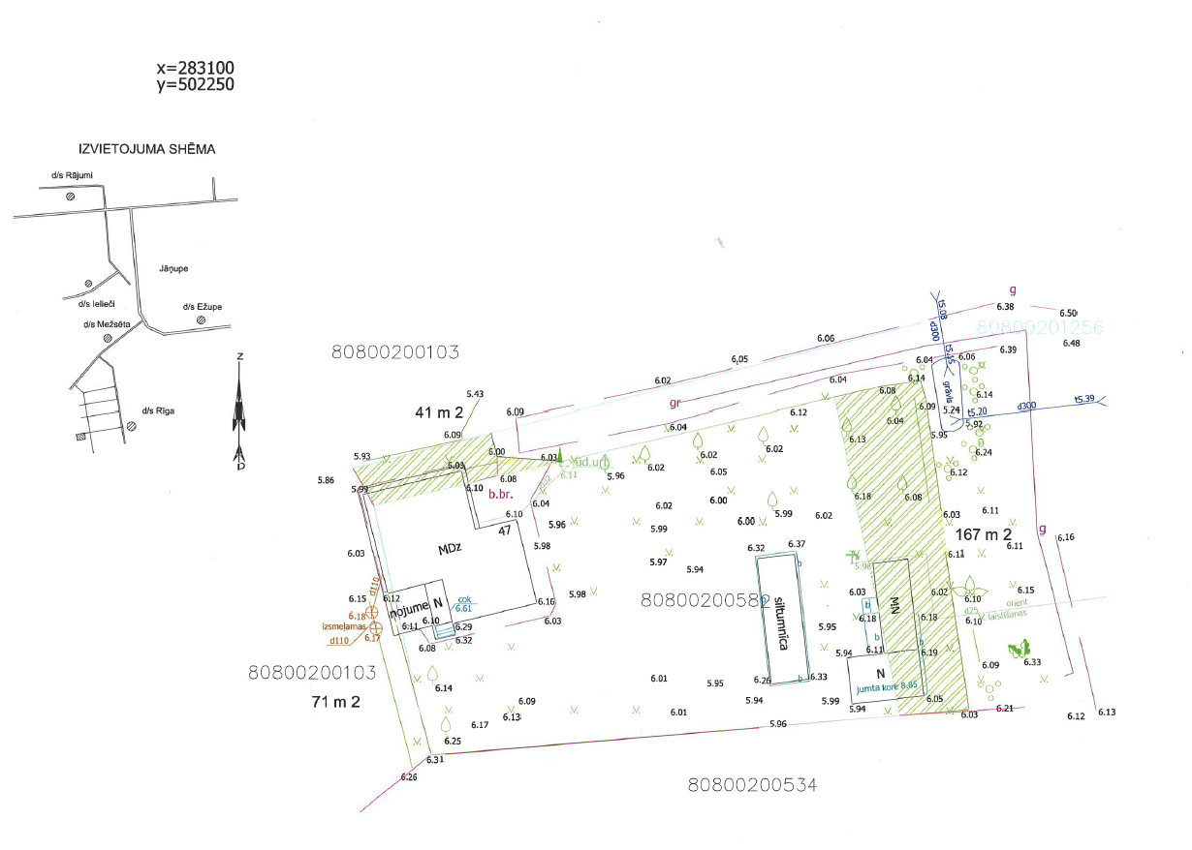

Būvvaldes vadītāja un galvenā arhitekte (paraksts) S.Rasa-Daukše